Оглавление

Установка системы GidraSIM 2

Подключение баз данных к локальному серверу 2

Краткая инструкция по работе с системой 4

Кнопки, меню и иконки 5

# Установка системы GidraSIM

1. Разместите папку GidraSIM в удобном для Вас месте;
2. Подключите базы данных Resourses и ModelingSession к локальному серверу SQL (см. следующий раздел);
3. Откройте файл GidraSIM.sln в MS Visual Studio (не ниже 2010);
4. 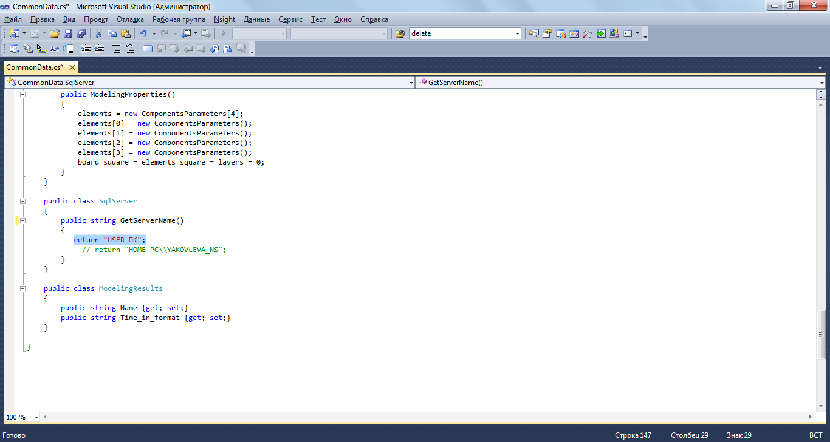Перейдите в файл CommonData. В классе SqlServer в методе GetServerName прописать после return имя своего локального сервера SQL (рис. 1).

Рисунок 1 – Метод GetServerName класса SqlServer

Примечание: имя сервера можно узнать при загрузке SQL Server Management Studio. После этого можно работать с программой.

# Подключение баз данных к локальному серверу

Для того, чтобы подключить базу данных к локальному серверу, необходимо присоединить к нему два файла: с расширением *mdf (это сама база) и *ldf (журнал).

1. 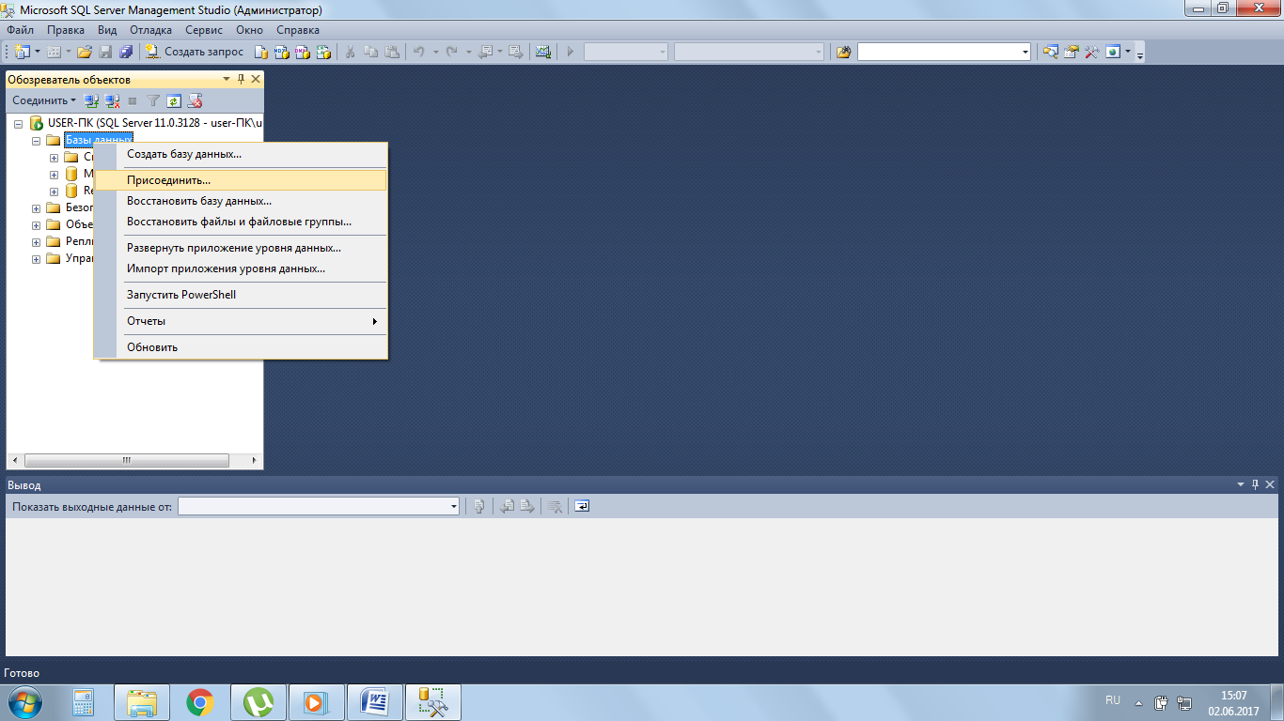Откройте SQL Server Management Studio. Кликнув правой кнопкой мыши по папке «Базы данных», выберите из меню «Присоединить...» (рис. 2);

Рисунок 2 – Меню действий с базами данных

1. 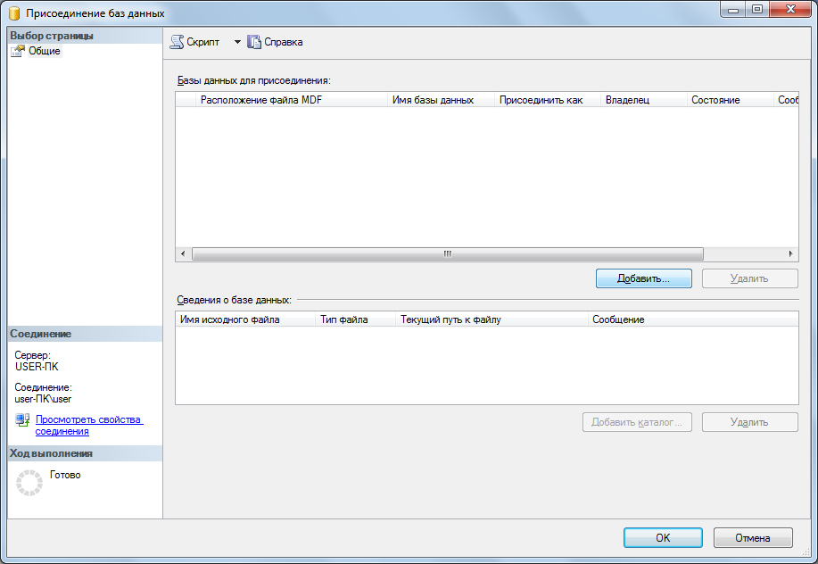В открывшемся окне нажмите на кнопку «Добавить» (рис. 3);

Рисунок 3 – Окно присоединения баз данных

1. В открывшемся окне необходимо выбрать файл базы данных Resourses с расширением *mdf в той папке, где он содержится (если файл не перемещался из папки GidraSIM, то его следует искать там) (рис. 4);

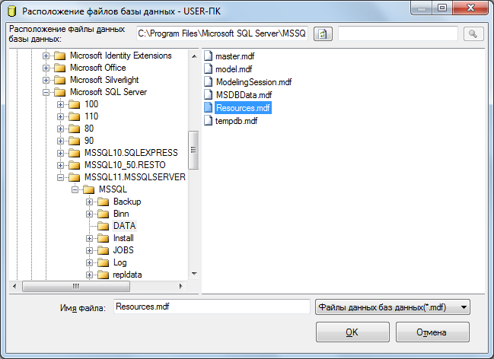Рисунок 4 – Выбор файла базы данных

1. После выбора файла и нажатия кнопки «Ок» вернется окно присоединения базы данных из предыдущего пункта (рис. 5).

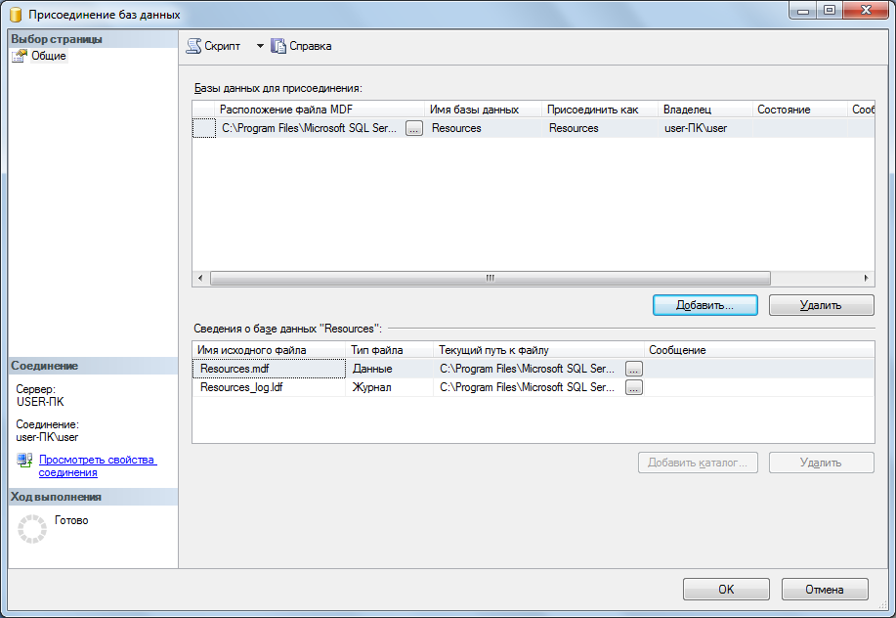Рисунок 5 – Окно присоединения базы данных

Путь к файлу журнала базы данных (с расширением *ldf) SQL Server Management Studio ставит по умолчанию, т.е. папку сервера, где располагаются все его базы (обычно, это C:\Program Files\Microsoft SQL Server\MSSQL11.MSSQLSERVER\MSSQL\DATA). Если фактически путь отличается, необходимо его заменить, щелкнув на кнопку «...» в графе «Текущий путь к файлу».

1. После этого нажимаем кнопку «Ок», и база данных загрузится на сервер.

Все эти действия необходимо произвести для обеих баз данных системы: Resourses и ModelingSession.

# Краткая инструкция по работе с системой

1. Создаем проект: вводим его имя и путь расположения (иконка NewProject.png) или открываем ранее сохраненный (иконка Folder.png);
2. Создаем процесс: вводим его имя (иконка );
3. Строим маршрут проектирования и подключаем ресурсы, соблюдая правила построения процесса проектирования (пользуемся кнопками на панели инструментов: выбираем объект -> щелкаем на поле. Если надо подвинуть или удалить объект, нажимаем кнопку );
4. Чтобы задать свойства процедур и ресурсов, нажимаем на , а затем двойной щелчок по объекту – появится окно ввода свойств);
5. При необходимости, создаем еще процессы;
6. Заполняем параметры объекта проектирования (вкладка Моделирование-> Параметры моделирования);
7. Сохранить проект можно в любой момент;
8. Строим структуру процесса, который ходим моделировать: нажимаем на иконку . При этом необходимо, чтобы была активна вкладка с процессом, который хотим моделировать;

Важно! перед моделированием необходимо построить структуру всех процессов, которые входят в моделируемый процесс.

1. Для запуска моделирования нажимаем иконку  или меню Моделирование -> Запуск моделирования;
2. Для редактирования рабы данных ресурсов наживаем меню Данные -> Редактировать базу данных ресурсов.

# Кнопки, меню и иконки

Соответствие инструментов и их условных изображений представлено в таблице 4.

Таблица 4 – Инструмент создания процесса и его условное изображение

|  |  |
| --- | --- |
| Инструмент | Условное изображение на кнопке |
| Создать процедуру | ProcedureButton.png |
| Создать ресурс | Resourse.png |
| Режим «Курсор» | Arrow.png |
| Соединение блоков | Connect.png |
| Создать вложенный процесс | SubProcessButton.png |

Все разделы и подразделы текстового меню представлены в таблице 5.

Таблица 5 – Структура текстового меню

| Основной раздел | Подразделы | Назначение |
| --- | --- | --- |
| Файл | Создать проект | Работа с файлом проекта |
| Открыть проект |
| Новый процесс |
| Сохранить проект |
| Закрыть проект |
| Выход |
| Правка | Вырезать | Действия с блоками процесса |
| Копировать |
| Вставить |
| Удалить |
| Вид | Список ошибок | Показать/скрыть элементы окна |
| Окно свойств |
| Структура проекта |
| Панель инструментов |
| Моделирование | Проверка корректности процесса | Организация моделирования процесса |
| Запуск моделирования |
| Параметры моделирования |
| Данные | Редактировать базу данных ресурсов | Работа с базами данных системы |
| Просмотреть данные сеанса моделирования |
| Справка | Просмотр справки | Информация о системе |
| О программе GigraSIM |

Какая иконка какому действию соответствует, представлено в таблице 6.

Таблица 6 – Структура графического меню (панель быстрого доступа)

| Действие | Иконка |
| --- | --- |
| Создать новый проект | NewProject.png |
| Открыть проект | Folder.png |
| Создать новый процесс | NewProcess.png |
| Сохранить проект | Save.png |
| Вырезать | Cut.png |
| Копировать | Copy.png |
| Вставить | Paste.png |
| Удалить | RecycleBin.png |
| Отменить действие | back.png |
| Вернуть действие | front.png |
| Запустить моделирование | Model.png |
| Отладка | Check.png |
| Справка | Help.png |